Мини – футбол
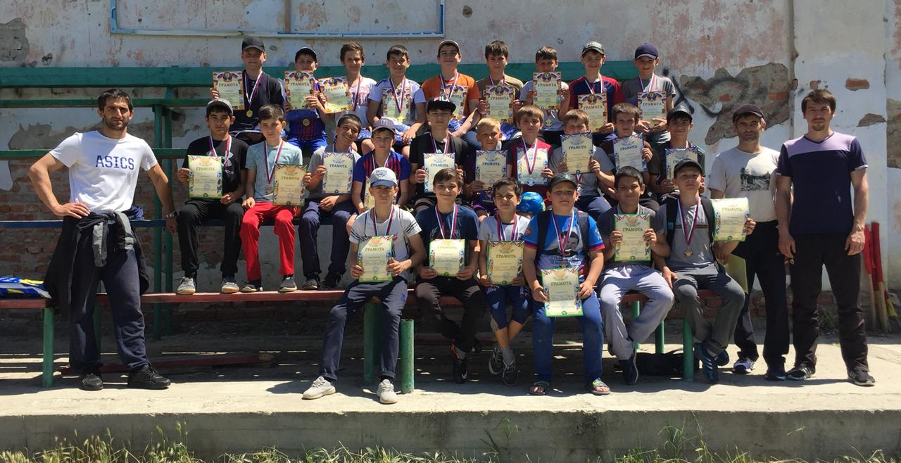
С 15 по 20 мая 2019г. в с. Тарумовка на стадионе «ДЮСШ» проходили соревнования по мини - футболу среди учащихся «ДЮСШ» с. Тарумовка, 2006-2007г.р., 2008-2009г.р.
В соревнованиях приняли участия 8 команд
По итогам соревнований: 2006-2007г.р.
- 1-ое место заняла команда Кикбоксеров № 1
- 2-ое место заняла команда Ушу-Санда
- 3-е место заняла команда Кикбоксеров № 2

По итогам соревнований: 2008-2009г.р.
- 1-ое место заняла команда Кикбоксеров № 1
- 2-ое место заняла команда Кикбоксеров № 2
- 3-е место заняла команда Ушу-Саньда

Команда победитель и команды призеров были награждены медалями и грамотами соответствующих степеней.

Общее руководство проведения соревнований был подготовлен МКУ ДО «ДЮСШ» Тарумовского района.

Расходы: связанные с награждением победителей и призёров медалями, грамотами за счет МО « с. Тарумовка »

Статью подготовил:
Зам. директора МКУ ДО ДЮСШ Тарумовского района - З. Рамазанов

